3. Социально-экономическая характеристика и характеристика
природопользования территории проектируемого учебно- научного стационара

Территория проектируемого стационара располагается в Красночикойском районе и имеет свою восточную и часть южной границы с Кыринским районом. От автомобильной дороги, соединяющей районный центр с. Красный Чикой и с. Менза территория находится не менее чем в 60 км. До ближайшего населенного пункта (с. Менза) также не менее 60-70 км., а до районного центра в 2 раза дальше. Поэтому основные социально- экономические характеристики приведены для сферы деятельности Мензинского муниципального образования, так как он имеет хотя бы косвенное влияние на территорию стационара. Собственно населенных пунктов на территории стационара нет.
3.1 Население
В Мензинское муниципальное образование (МО) входят три села: Менза, Укыр и Шонуй с общей численностью населения на 01.01.2015 г 647 человек (Менза- 318, Укыр- 263, Шонуй- 66). Численность безработных составляет 140 человек (с. Менза- 66, с. Укыр- 54, с. Шонуй- 20). При этом зарегистрированных безработных нет.
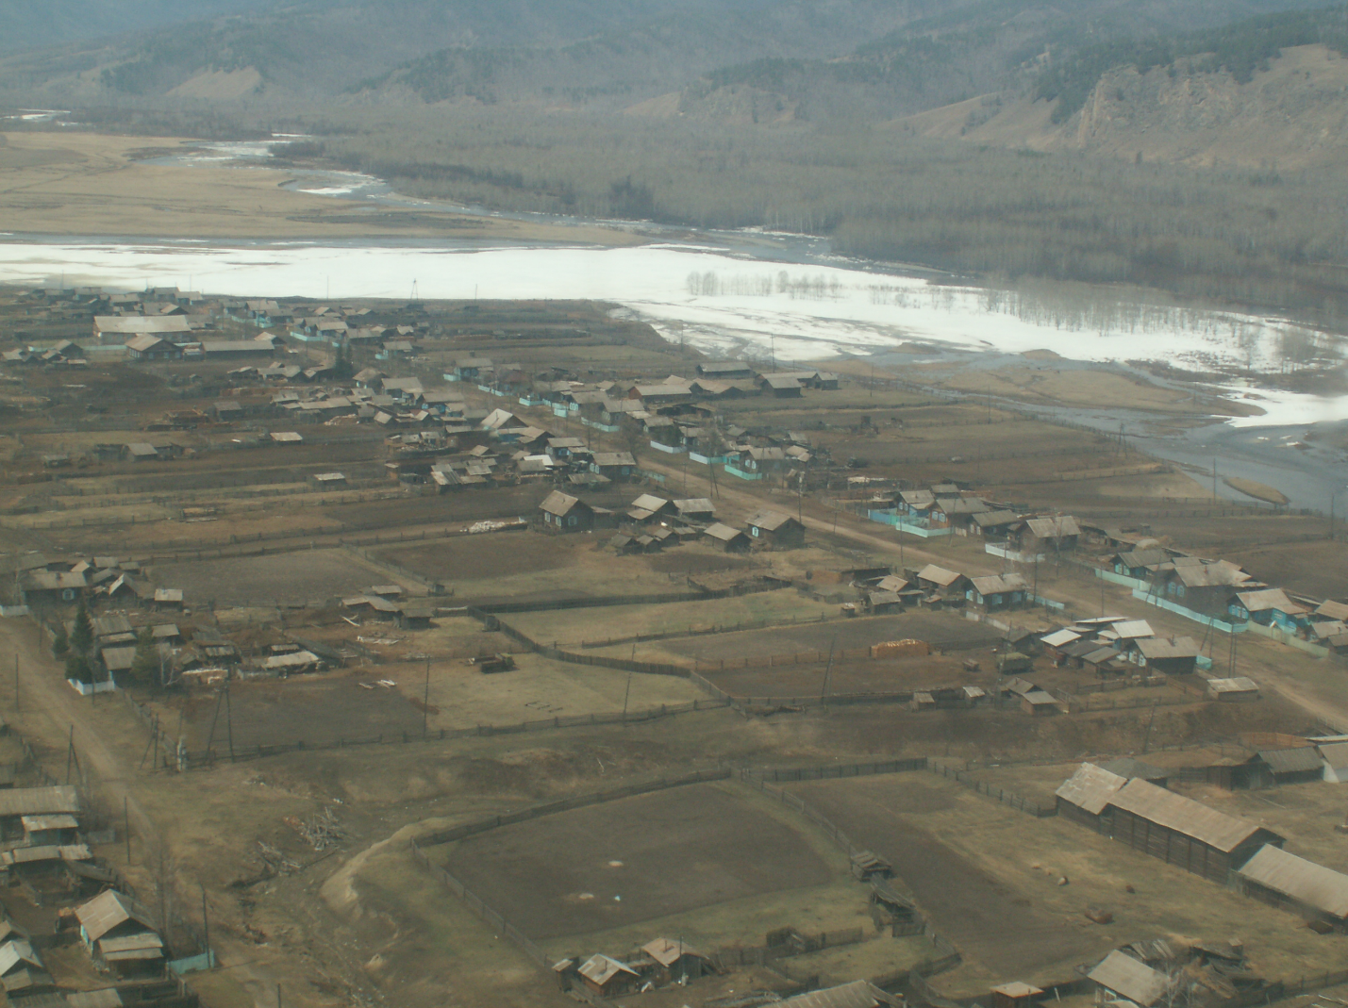
Рис. 24. Село Менза

3.2 Транспортная освоенность
Территория МО связана с районным центром автомобильной дорогой, проложенной по таежным хребтам длиной до 180-200 км. В зимний период прокладывается дорога по льду реки Менза. Три села соединяются 30 километровым конечным участком этой дороги с 2 мостами через р. Менза. На территории МО имеются местные проселочные дороги «до покосов».
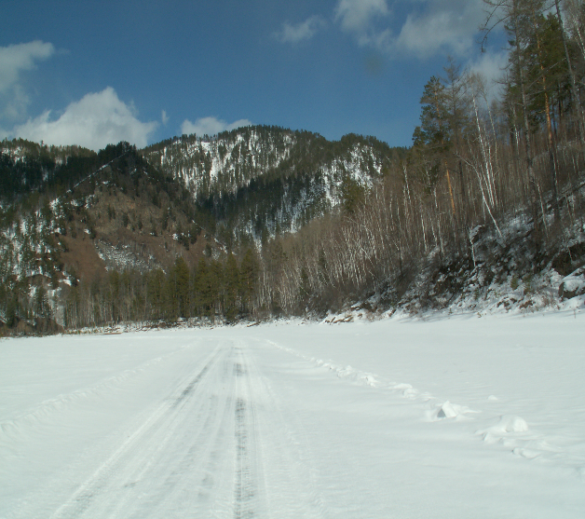 а 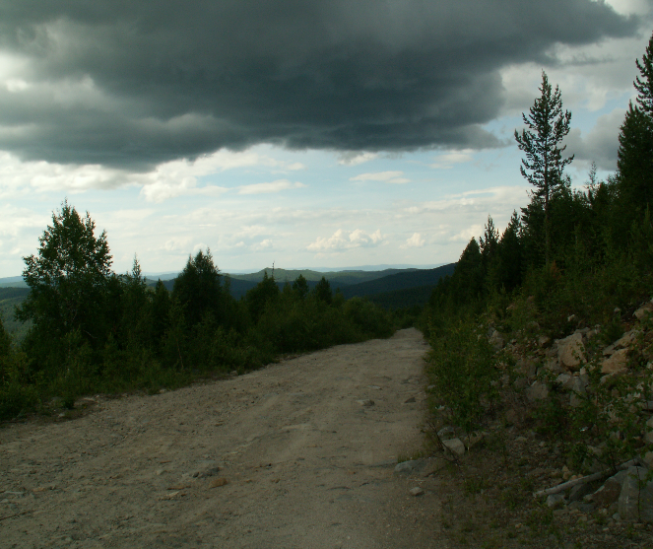 б
Рис. 25. Зимняя дорога по льду р. Менза (а) и летняя дорога по горам (б) в с. Менза
3.3 Хозяйственная освоенность
Оторванность населенных пунктов муниципального образования «Мензинское» накладывает свой отпечаток на жизнь местных людей. Ранее «градообразующее» сельхозпредприятие, в котором работало до 130 человек, ныне существует только на бумаге. Рабочие места в селах обеспечивают школа, дом культуры, метеостанция, ФАП, предприятие «Строймонтаж» и несколько предпринимателей (в основном торговые точки). Образ жизни людей во всех селах одинаков, поэтому мы приводим данные по занятости и составу населения с. Менза (рис. 26).

Рис. 26. Состав населения и занятость в с. Менза (%)
Из рисунка видно, что устойчиво, хотя и не резко растет количество пенсионеров, а уровень безработицы синхронно следует за долей работоспособного населения в работоспособном возрасте.
На начало 2015 года в селе всего было 119 домохозяйств, которые мы поделили на три группы (табл. 8): I-домохозяйства, в которых проживают только пенсионеры (35,2%), II- в которых все взрослые члены семьи работают (18,5%), и III- домохозяйства в которых имеется хотя бы один безработный (40,3%). Изо всех 119 домохозяйств 95% имеют личные огороды, 68% используют сенокосные угодья, 48,7% добывают продукцию охоты и 45,3% добывают кедровые орехи. Кроме того, население заготавливает ягоды, грибы, лекарственно- техническое сырье для собственных нужд и для продажи. При этом семьи с хотя бы одним безработным в большей степени используют природные ресурсы.
Таблица № 8
Значение разных групп домохозяйств в использовании природных ресурсов (%)
Виды деятельности\группы хозяйств | Огороды | Сенокосы | Добыча продукции охоты | Добыча кедро вого ореха
I | 33,6 | 17,3 | 7,4 | 5,2
II | 25,7 | 33,3 | 25,9 | 29,3
III | 40,7 | 49,4 | 66,7 | 65,5
Итого | 100,0 | 100,0 | 100,0 | 100,0

С 2011 по 2014 годы наблюдались отличный и хорошие урожаи кедровых семян, что позволило населению района использовать эту ситуацию для пополнения бюджета домохозяйств. За эти годы жителями с. Менза было приобретено значительное количество техники для работы: трактора с различным навесным оборудованием, грузовой и легковой транспорт, мотоциклы. И в настоящее время в селе имеется во владении домохозяйств 37 тракторов (в основном мини-), 52 легковых автомобиля (типа УАЗ, «Нива», «Москвич» и «Жигули»), 23 грузовых автомобиля, 90 разных мотоциклов. Однако эти факты проходят мимо внимания администрации муниципального образования, хотя появилась возможность начать работу с населением по повышению производства сельхозпродукции в районе и её переработки.
Кроме того, многими улучшены жилищные условия, приобретена новая современная бытовая техника и т.д.
Использование природных ресурсов позволяет более надежно чувствовать себя в финансовом плане, люди не боялись брать кредиты в банках, уверенные, что смогут выполнить условия займа. Это отличает сельских жителей Красночикойского района от, например жителей удмуртских деревень, которые считают для себя «невозможным», «неразумным» желание брать взаймы.
Ввиду отдаленности стационара от населенных пунктов и наличия природных ресурсов на более близком от них расстоянии, его территория не испытывает сколько- нибудь заметного неконтролируемого влияния на растительный и животный мир. Конфликта интересов с местным населением не ожидается.
В настоящее время на территории будущего стационара зарегистрирован один охотпользователь с Долгосрочной лицензией на право пользования животным миром сроком до 2035 г.

